**新 书 推 荐**

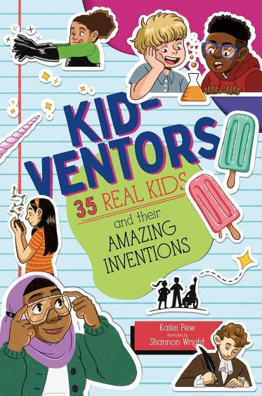**中文书名：****《儿童发明家：35个孩子的惊奇发明》**

**英文书名：****KID-VENTORS：35 Real Kids and their Amazing Inventions**

**作 者：Kailei Pew and Shannon Wright**

**出 版 社：Feiwel & Friends**

**代理公司：Bookends/ANA**

**页 数：288页**

**出版时间：2024年4月 23日**

**代理地区：中国大陆、台湾**

**审读资料：电子稿**

**类 型：青少年非虚构**

**Awarded the Junior Library Guild’s Gold Standard selection.**

**亚马逊销量排名：**

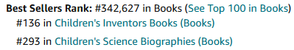

**内容简介：**

游泳脚蹼、冰棒、感染检测针、盲文字母表和玉米卷饼有什么共同之处？它们都是由孩子们发明的！当雷米娅·约瑟（Remya Jose）不得不花很多时间用手清洗全家的衣服时，她发明了一种脚踏式洗衣机，只需20分钟就能完成这项家务！当特里普·菲利普斯（Tripp Phillips）的乐高作品总是散架时，他发明了一种足够坚固的胶水，可以把他的作品粘在一起，而且当他准备好制作新作品时，这种胶水就可以洗掉！当法蒂玛·阿尔·卡比（Fatima Al Kaabi）没有找到愿意教她机器人技术的人时，她转向互联网自学所需的技能，并在此过程中创造了多个广受欢迎的机器人！

凯莉·佩（Kailei Pew）的首部中学非虚构作品《发明家：改变世界的孩子》（Inventors: Kids Who Changed the World）由沙农·赖特（Shannon Wright）插图，讲述了从棒冰和游泳脚蹼到机器人和闪光发射假肢等有趣的、鼓舞人心的故事，证明即使是最年轻的人也能改变世界。

**作者简介：**

**凯莉·佩（Kailei Pew）**相信书籍的力量。作为一名前学校导师和阅读教练，当她向学生介绍完美的故事时，她喜欢看到学生们兴奋的火花。她希望自己的书能激励下一代。当她不写作或阅读时，你会发现她花时间与丈夫和孩子们在一起，在亚利桑那州的沙漠里慢跑，或者用额外的巧克力烘焙任何东西。这是她的处女作。

**沙农·赖特（****Shannon Wright）**是一位来自弗吉尼亚州里士满的插画家和漫画家。她的作品曾出现在《纽约时报》、《时代》杂志、《琼斯妈妈》、谷歌和KaBOOM！工作室。她是漫画小说《双胞胎》的作者，也是Edwidge Danticat的《我的妈妈药》的插画师。她擅长写个人和原创的故事，以唤起怀旧之情，不过最终还是喜欢捕捉快乐的时刻。

**媒体评价：**

“这本书通俗易懂，鼓舞人心，绝对是一本令人愉悦的书，定能激发年轻读者的好奇心和创业精神。”

——Kate Messner，*History Smashers series*的作者

“这是对年轻人创造力的迷人探索，他们无视常规，坚持不懈地尝试....他们的发明将激励和愉悦那些不情愿的以及狂热的读者们。”

——*Kirkus Review*

“每个故事都闪耀着年轻人追求自己兴趣的激情和决心……对于图书馆来说，这本书很重要，因为图书馆想要激励和告诉孩子们：他们有能力做出改变。”

——*School Library Journal*，星级评论

“年轻有抱负的发明家将会受到这本有趣且信息丰富的书的启发。”

——*Booklist*

**感谢您的阅读！**

**请将反馈信息发至：版权负责人**

Email：[Rights@nurnberg.com.cn](mailto:Rights@nurnberg.com.cn)

安德鲁·纳伯格联合国际有限公司北京代表处

北京市海淀区中关村大街[在地图中查看](javascript:;)甲59号中国人民大学文化大厦1705室, 邮编：100872

电话：010-82504106,   传真：010-82504200

公司网址：[http://www.nurnberg.com.cn](http://www.nurnberg.com.cn/)

书目下载：<http://www.nurnberg.com.cn/booklist_zh/list.aspx>

书讯浏览：<http://www.nurnberg.com.cn/book/book.aspx>

视频推荐：<http://www.nurnberg.com.cn/video/video.aspx>

豆瓣小站：<http://site.douban.com/110577/>

新浪微博：[安德鲁纳伯格公司的微博_微博 (weibo.com)](https://weibo.com/1877653117/profile?topnav=1&wvr=6)

微信订阅号：ANABJ2002

